

BASIS DATA

TUGAS 1

Oleh :
Malik Sabarullah Akbar
2411102441250

Teknik Informatika
Fakultas Sains & Teknologi
Universitas Muhammadiyah Kalimantan Timur
Samarinda, 2025

Tahapan Mendesain Database

Apa Itu Desain Database?
Desain database atau database design merupakan kegiatan untuk membuat, merancang, dan maintaining sebuah sistem untuk memanajemen data perusahaan.
Tujuannya adalah untuk menghasilkan server yang berisi kumpulan informasi yang memudahkan setiap orang di perusahaan untuk memperoleh, mengakomodasi, dan mendistribusikan data yang diperlukan untuk menjalankan kegiatan perusahaan.
Desain database biasanya dibuat oleh Programmer yang bekerja di departemen IT perusahaan. Oleh karena itu, sebagai Programmer atau tim IT di perusahaan, kamu perlu mengenal dan memahami database design.

Entity Relationship Diagram
ERD (Entity Relationship Diagram) atau diagram hubungan entitas adalah sebuah diagram yang digunakan untuk perancangan suatu database dan menunjukan relasi atau hubungan antar objek atau entitas beserta atribut-atributnya secara detail. Dengan menggunakan ERD, sistem database yang sedang dibentuk dapat digambarkan dengan lebih terstruktur dan terlihat rapi.
Selain digunakan dalam perancangan database, ERD sendiri sering digunakan untuk debugging database jika terjadi masalah pada database. Untuk melakukan debug pada database bukanlah hal yang mudah, terlebih lagi jika database yang mengalami masalah memiliki banyak tabel dan memerlukan penulisan SQL yang kompleks. Dengan menggambarkan skema database menggunakan ERD, kamu menjadi lebih mudah untuk menemukan permasalahan yang terjadi dalam database dan menyelesaikan masalah dengan mudah.

Contoh Pembuatan ER Diagram

1.ER-Diagram Person
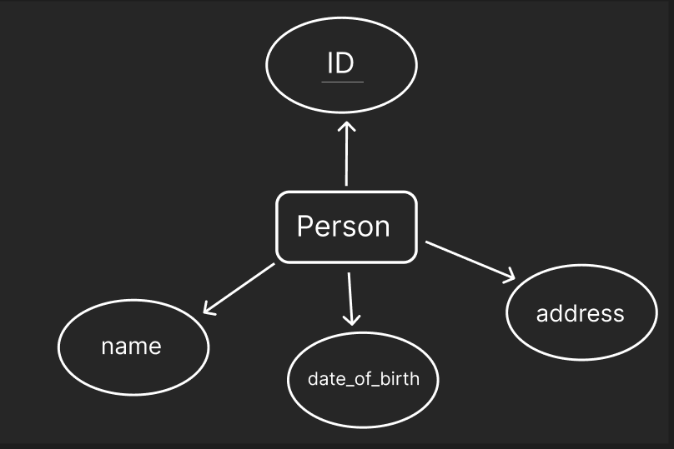
Jika dijadikan table akan terliat seperti ini :
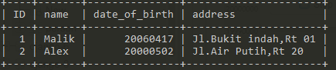

2.ER-Diagram Produk
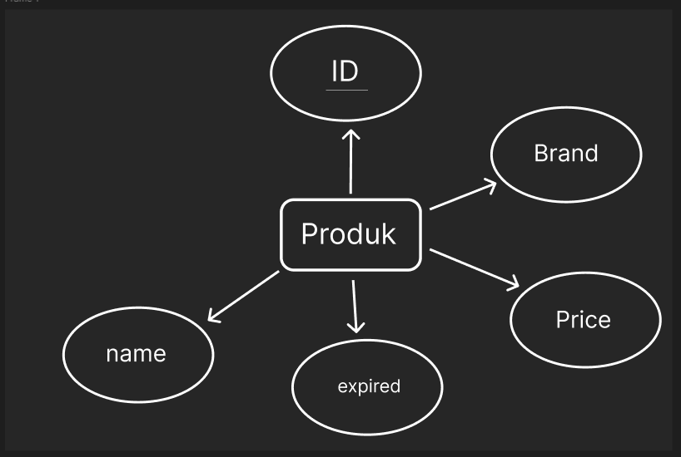
Jika dijadikan table akan terliat seperti ini :
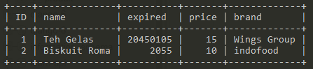
3.ER-Diagram Dengan Relasi
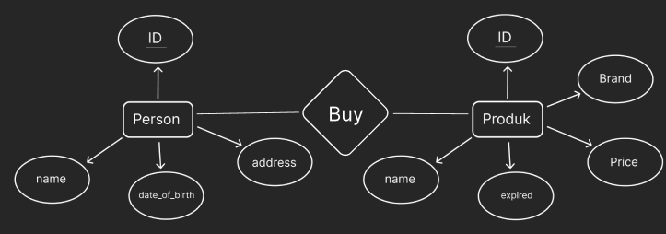
DAFTAR PUSTAKA
Memahami Pentingnya Desain Database serta Kriteria dan Tahapannya - Oleh Annisa Puji Hastuti (10 Jun 2023) – https://kelas.work/blogs/memahami-pentingnya-desain-database-serta-kriteria-dan-tahapannya

Memahami ERD, Model Data, dan Komponennya – Oleh Rony Setiawan (25 August 2021) - https://www.dicoding.com/blog/memahami-erd/

